Załącznik nr 7

SZCZEGÓŁOWY OPIS PRZEDMIOTU ZAMÓWIENIA
Dostawa i wdrożenie elektronicznych depozytorów kluczy w budynkach: J, W, Arcus
oraz mini szafki depozytowej w bud. V Politechniki Rzeszowskiej.

Przedmiotem zamówienia jest dostawa i wdrożenie systemów elektronicznych depozytorów kluczy wraz z integracją z systemem informatycznym Politechniki Rzeszowskiej (ePRz, OPTicamp Portiernia) w budynkach „W”, „J”, „Arcus” i mini szafki depozytowej w bud. „V” Politechniki Rzeszowskiej.
W ramach przedmiotu zamówienia Wykonawca zobowiązany jest również do:
- dostarczenia dokumentacji, która będzie zawierała: konfigurację urządzeń, instrukcje obsługi, eksploatacji i zarządzania urządzeniami – w formie papierowej i elektronicznej,
- montażu w miejscach wskazanych przez Zamawiającego,
- integracji z istniejącym systemem OPTicamp Portiernia w zakresie określonym w opisie przedmiotu zamówienia,
- przeszkolenia z obsługi zaoferowanych urządzeń oraz oprogramowania administratorów i użytkowników końcowych,
- dostarczenia dokumentów gwarancyjnych,
- dostarczenia innych wymaganych dokumentów, licencji i oprogramowania określonych w opisie przedmiotu zamówienia,
- serwisu gwarancyjnego.
a) Wykonawca zobowiązany jest przekazać Zamawiającemu wszystkie dokumenty związane z urządzeniami, w tym m. in. instrukcję obsługi i użytkowania w języku polskim w formie papierowej i elektronicznej, skróconą wersję instrukcji obsługi w formie zalaminowanej (jeżeli Wykonawca posiada), karty gwarancyjne, wykaz punktów serwisowych wraz z numerami telefonów serwisu, kopie dokumentów wraz z tłumaczeniem w przypadku oryginału w języku obcym: Certyfikat CE (jeżeli dotyczy), Deklarację Zgodności – wystawioną przez producenta.
b) Wykonawca zapewni integrację depozytorów z istniejącym systemem OPTicamp Portiernia oraz pełne dostosowanie systemu do potrzeb Zamawiającego, łącznie z przeprowadzeniem niezbędnych modyfikacji i uzupełnień oprogramowania, jeżeli wystąpi taka potrzeba.
c) Wykonawca po wdrożeniu systemu zobowiązany jest do przeprowadzenia testów poprawności działania systemu w warunkach rzeczywistych panujących u Zamawiającego, aż do osiągnięcia pozytywnych rezultatów.
d) Wykonawca zobowiązany jest przekazać Zamawiającemu wiedzę o systemie, a w szczególności o funkcjach, zasadach działania oraz możliwościach systemu tak, aby przedstawiciele Zamawiającego biorący udział we wdrożeniu osiągnęli niezbędne umiejętności w tym zakresie.
e) Wykonawca po zainstalowaniu sprzętu zobowiązuje się przeprowadzić w siedzibie Zamawiającego szkolenie personelu technicznego i administracyjnego (osób wskazanych przez Zamawiającego) w wymiarze min. 2 x 4 godziny, po wcześniejszym uzgodnieniu telefonicznym. Zamawiający zastrzega sobie prawo wezwania Wykonawcy do przeprowadzenia dodatkowego szkolenia pracowników w wymiarze max.4 godzin w późniejszym terminie jeżeli wystąpi taka konieczność. Szkolenie personelu technicznego – do 15 osób, w terminie ustalonym przez Zamawiającego, powinno odbywać się zarówno przy depozytorach oraz przy komputerze z zainstalowanym programem zarządzającym.
Szkolenie dotyczy:
- obsługi technicznej depozytorów, użytkowania oraz administrowania (w tym m.in. pobierania i zwrotu kluczy, otwarcia w przypadku awarii),
- obsługi systemu zarządzającego depozytorami – administracja (w tym m.in. dodawanie uprawnień, przegląd, analiza i zabezpieczanie pamięci zdarzeń, konfiguracja depozytora),
- procedur okresowych czynności konserwacyjnych (utrzymanie systemu).

Szkolenia będą prowadzone w siedzibie Zamawiającego. Zamawiający udostępni w celu przeprowadzenia szkolenia salę z projektorem. Osobami upoważnionymi do kontaktu z Wykonawcą, w zakresie dotyczącym szkoleń pracowników Zamawiającego (w tym terminów) są:
- Kierownik Działu Gospodarczego,
- Kierownik Działu Utrzymania Ruchu,
- Administrator obiektu.

Załączniki:
Załącznik 1 – Opis przedmiotu zamówienia – specyfikacja platformy sprzętowo - systemowej
Załącznik 2 – Informacja o możliwych lokalizacjach instalacji depozytorów w wybranych budynkach
Politechniki Rzeszowskiej

Załącznik nr 1

Opis przedmiotu zamówienia – specyfikacja platformy sprzętowo - systemowej

Zamówienie obejmuje dostawę, wdrożenie oraz integrację systemu depozytorów –z funkcjonującym systemem obiegu kluczy (ePRz, OPTicamp Portiernia) – 3 depozytorów i jednej szafki/skrytki na klucze w konfiguracji jak niżej.

Szafka 1 musi mieć możliwość przechowywania nie mniej niż 60 komplety kluczy.
Lokalizacja szafki: Budynek „W”, 3 kondygnacje
Szafka 2 musi mieć możliwość przechowywania nie mniej niż 80 komplety kluczy.
Lokalizacja szafki: Budynek „J”, 4 kondygnacje
Szafka 3 musi mieć możliwość przechowywania nie mniej niż 126 komplety kluczy.
Lokalizacja szafki: Budynek „ARCUS”, 5 kondygnacji
Szafka 4 musi mieć możliwość przechowywania nie mniej niż 4 komplety kluczy.
Lokalizacja szafki: Budynek „V”

W każdym depozytorze (szafki 1 - 3) powinno znajdować się dodatkowo min. tyle skrytek ile jest kondygnacji (rozmiar skrytki: ok. (8-9)cm x (11-12) cm x (15-16) cm W/Sze/Gł [cm]) - skrytki przeznaczone na pęki kluczy dla personelu sprzątającego lub inne większe elementy obsługowe budynku. Dopuszcza się standardowe rozmiary systemu danego producenta (nie mniejsze).
W każdym depozytorze (1-3) powinno znajdować się ok. 5 mini boksów / skrytek do deponowania niewielkich przedmiotów lub pęków kluczy (rozmiary ok. (8-9) x (2-3) x (7-8) W/Sze/Gł [cm]. Dopuszcza się standardowe rozmiary systemu danego producenta (nie mniejsze).
Każdy depozytor / system depozytorów (1-3) powinien być zintegrowany z systemem portierni działającym obecnie w budynkach PRz. Nadawanie uprawnień do kluczy ma odbywać się w taki sam sposób jak w przypadku obecnie używanego systemu portierni.

OPIS MINIMALNYCH WYMAGAŃ DLA DOSTARCZANYCH URZĄDZEŃ
Szafki 1 do 3
I. Podstawowe wymagania dla dostarczanych urządzeń

1. OBUDOWA:
1.1 Zwarta, stalowa.
1.2 Wykonana ze stali o grubości min.1,5 mm.
1.3 Pomalowana proszkowo
1.4 Umożliwiająca montaż na ścianie.
1.5 Wyposażona w czujnik informujący o próbie włamania do urządzenia
1.6 Montaż wewnątrz budynku.

2. DRZWI
2.1 Chronią klucze przed nieautoryzowanym dostępem.
2.2 Automatycznie otwierane i blokowane po zamknięciu elektro-zamkiem.
2.3 Czujnik otwarcia.
2.4 Przeszklone z szybą bezpieczną.
2.5 Z wygrawerowanym, podświetlanym LED logo Zamawiającego.

II. Podstawowe wymagania dla elementów kontrolnych
1. PANEL KONTROLNY
1.1 Każde urządzenie wyposażone w osobny panel.
1.2 Zawiera: komputer wewnętrzny, ekran sterujący, zasilanie awaryjne, czytnik, syrena alarmowa, kamera.

2. KOMPUTER WEWNĘTRZNY Z PAMIĘCIĄ ZDARZEŃ
2.1 Wbudowany w urządzenie.
2.2 Umożliwiający przechowywanie min. 1 000 000 zdarzeń przez okres min. 10 lat.
2.3 Wyposażony w min. wejście RJ-45 oraz wejścia USB.
2.4 Uzupełniony w wyjścia\wejścia bezpotencjałowe do systemów p.poż. oraz SSWiN

3. EKRAN STERUJĄCY
3.1 Umieszczony w panelu kontrolnym.
3.2 Min. 8.9 calowy, dotykowy.
4. ZASILANIE AWARYJNE
4.1 Akumulatorowe, wbudowane.
4.2 Pełna praca urządzenia bez zasilania podstawowego min. 24h
4.3 Uruchamiane automatycznie bez przerwy w pracy urządzenia.
5. CZYTNIK KART
5.1 Obsługuje używane przez Zamawiającego karty zbliżeniowe.
5.2 Możliwość późniejszej wymiany na inny czytnik kart lub biometryczny.

6. SYRENA ALARMOWA / WYJŚCIE ALARMOWE
6.1 Wbudowana syrena o głośności min. 120 dB lub wyjście alarmowe.
6.2 Uruchamiane automatycznie w przypadku włamania i sabotażu.

7. KAMERA
7.1 Zamontowana na obudowie, obejmująca osoby przed depozytorem.
7.2 Szerokokątna - min 1100 w pionie i 550 w poziomie.
7.3 Funkcja nagrywania kamery ciągła.
7.4 W przypadku alarmu zapis rejestru ok. 15 sekund przed i ok. 10 sekund po alarmie.
7.5 Możliwość filtrowania zapisów z kamer za pomocą oprogramowania raportującego.

III. Podstawowe wymagania funkcjonalne
1. DOSTĘP AWARYJNY
1.1 Możliwość pobrania zawartości urządzenia nawet w przypadku całkowitego zaniku zasilania.
1.2 Za pomocą kluczy patentowych w klasie min. 6 z kartą bezpieczeństwa.
1.3 Brak możliwości dorobienia kluczy bez karty bezpieczeństwa.

2. KOMUNIKATY GŁOSOWE
2.1 Uruchamiane automatycznie przy pracy z urządzeniem.
2.2 Wypowiadane przez lektora.
2.3 Wersje językowe min: polska, angielska.
2.4 Dopasowanie wersji do użytkownika.
2.5 Regulacja głośności manualna i programowa.

3. ROZBUDOWA
3.1 Możliwość rozbudowy o kolejne moduły przechowujące klucze lub przedmioty z wykorzystaniem istniejących elementów kontrolnych.
3.2 Możliwość rozbudowy o kolejne urządzenia kompatybilne.

4. SERWIS GWARANCYJNY
4.1 Pełna gwarancja zgodnie z przedstawioną ofertą.
4.2 Przyjazd serwisu na miejsce lub usprawnienie urządzeń do max. 24 godzin od zgłoszenia w dni robocze .
4.3 Dostępność części zamiennych min. 10 lat od daty odbioru.
4.4 Możliwość świadczenia serwisu pogwarancyjnego.

IV. Minimalne wymagania dla elementów identyfikowanych
1. BOLCE
1.1 Wykonane ze stali nierdzewnej z identyfikatorem stykowym lub bezprzewodowym.
1.2 Bolec rozpoznawany poprzez odczytanie indywidualnego kodu breloka w otworze.

2. ZATRZASK DO BOLCÓW
2.1 Dopięcie kluczy za pomocą stalowego zatrzasku lub linki z numerem seryjnym.
2.2 Brak możliwości ściągnięcia kluczy bez zniszczenia zatrzasku.
2.3 Możliwość ponownego wykorzystania bolca z nowym zatrzaskiem.
2.4 Zakładanie kluczy na zatrzask ręcznie, do zapięcia kluczy na nim nie może być wymagane jakiekolwiek narzędzie – montaż ręką nieuzbrojoną.
2.5 Minimum 5 szt. zapasowych bolców i 10 szt. zapasowych zatrzasków.

3. DOSTĘP DO ZAWARTOŚCI
3.1 Jeden użytkownik może pobrać tylko przypisane przedmioty (np. bolce, klucze).
3.2 Jeden przedmiot przypisać wielu użytkownikom.
3.3 Użytkownik po prawidłowej autoryzacji na wyświetlaczu widzi tylko przypisane przedmioty.
3.4 Po wybraniu przypisanego przedmiotu podświetlane jest miejsce jego lokalizacji.
3.5 W przypadku braku przypisanego przedmiotu – na wyświetlaczu widnieje informacja kto i kiedy pobrał przedmiot, wraz z numerem telefonu do takiej osoby.

V. Minimalne wymagania dla części do przechowywania
1. BOLCE PRZECHOWYWANE NA WSPÓLNEJ TABLICY
1.1 Zwrot bolca do wspólnej tablicy za drzwiami urządzenia.
1.2 Zwrot bolca w dowolny otwór w urządzeniu, automatyczne blokowanie.
1.3 Odstęp pomiędzy otworami na bolce w urządzeniu musi umożliwiać swobodne wieszanie pęków kluczy.

2. PRZEDMIOTY W INDYWIDUALNYCH SKRYTKACH
2.1 Chronią szczególnie istotne dla zamawiającego klucze.
2.2 Zwrot klucza do indywidualnie zamykanej i blokowanej skrytce.
2.3 Możliwość zdefiniowania zwrotu do przypisanej lub dowolnej skrytki.
2.4 Rozpoznawana obecność klucza lub innego przedmiotu w skrytce.
2.5 Rozpoznawany stan: skrytka pusta skrytka zajęta.
2.6 Brak dostępu do otwarcia skrytki bez przypisanego przechowywanego w nim klucza.
2.7 Skrytka umożliwia wygodne przechowywania bolców z kluczami do długości 12 cm.

VI. Minimalne wymagania dla oprogramowania
1. LICENCJA
1.1 Nieograniczona czasowo.
1.2 Nieograniczona liczbą stanowisk.
1.3 Zakładająca kompatybilność oprogramowania z istniejącymi urządzeniami u Zamawiającego.

2. PROGRAM ZARZĄDZAJĄCY
2.1 Umożliwia pełne zarządzanie systemem: nadawanie uprawnień dla użytkowników, przegląd historii zdarzeń, monitorowanie w czasie rzeczywistym.
2.2 Polska wersja językowa.
2.3 Umożliwiające zdalny dostęp do urządzeń.
2.4 Powiadamiania mailem o nieoddanych kluczach.
2.5 Możliwość eksportu zdarzeń i danych użytkowników.
2.6 Możliwość tworzenia kopii zapasowych.
2.7 Zapewnia szyfrowania transmisję danych RSA2048 pomiędzy urządzeniem i komputerem administratora.
2.8 Posiada wbudowaną rejestrację czasu pracy w urządzeniu.
2.9 Umożliwia instalacje na systemie Windows oraz pracę w oparciu o przeglądarkę WEB.
VII. Uruchomienie

1. OBOWIĄZKI WYKONAWCY
1.1 Dostawa urządzeń do miejsca instalacji, z uprzednim poinformowaniem Zamawiającego o dostawie co najmniej 2 dni przed planowanym terminem dostawy.
1.2 Montaż na ścianie, w miejscach wskazanych przez Zamawiającego.
1.3 Uruchomienie systemu urządzeń.
1.4 Integracja z bazą kart Zamawiającego i systemem OPTicamp Portiernia.
1.5 Wykonanie jednego szkolenia w dniu instalacji dla osób wskazanych przez Zamawiającego.

2. OBOWIĄZKI ZAMAWIAJĄCEGO
2.1 Umożliwienie przeprowadzenia prac Wykonawcy.
2.2 Wykonanie sieci logicznej i elektrycznej do miejsc instalacji urządzeń.
2.3 Udzielenie niezbędnych informacji w celu zintegrowania systemu z bazą kart i systemami Zamawiającego.
2.4 Przystąpienie do odbioru prac po zgłoszeniu gotowości przez Wykonawcę.

VIII. Wymagane dokumenty

1. NA ETAPIE SKŁADANIA OFERT
1.1 Deklarację zgodności CE wydaną przez producenta urządzeń.
1.2 Wypełniony załącznik nr 1a formularza oferty deklarujący spełnienie minimalnych wymagań przez urządzenie(a).

2. NA ETAPIE DOSTAWY URZĄDZEŃ
2.1 Dokument wystawiony przez uprawniony podmiot potwierdzający spełnianie przez dostarczane urządzenia warunków min. II klasy środowiskowej wg PN-EN 60068 wraz z dokumentem potwierdzającym, że badania wykonane są zgodnie z wymaganiami normy PN-EN 60839-11-1 lub nowszej.
2.2 Aktualny certyfikat PN-EN-ISO 9001-2015 oraz PN-EN-ISO 14001-2015 dla producenta urządzeń, wystawiony przez akredytowaną instytucję certyfikującą, potwierdzający, iż na etapie produkcji dostarczanych urządzeń stosowane są normy zachowania jakości.
2.3 Deklarację producenta o dostępności części zamiennych min. 10 lat od daty odbioru.
2.4 Pełną dokumentację techniczną i instrukcję obsługi.
2.5 Nośnik danych z oprogramowaniem i wersją cyfrową dokumentacji.

3. Wszelkie dokumenty należy dostarczyć w języku polskim.

IX. Lista wymagań integracyjnych
Poniższe zestawienie zawiera listę wymagań integracyjnych dla systemu depozytorów kluczy z systemem Portiernia wykorzystywanym na Uczelni.
Nazwa wymagania
Depozytor kluczy – wymagania integracyjne z istniejącym systemem Portierni
Oprogramowanie ma automatyzować wykonywanie zadań związanych z wydawaniem i zwrotami kluczy do pomieszczeń Uczelni za pomocą depozytorów kluczy.
Zamawiający wymaga aby depozytory kluczy były zintegrowane z obecnie użytkowanym systemem Portiernia firmy OPTeam S.A.
Każdy z depozytorów kluczy powinien być zaewidencjonowany jako niezależna portiernia w systemie Portiernia.
Klucze znajdujące się w depozytorach powinny być rejestrowane z poziomu interfejsu systemu Portiernia.
Struktura depozytorów i przypisanych do nich kluczy musi być prezentowana w systemie Portiernia.
Zmiana przypisania kluczy pomiędzy depozytorami powinna być możliwa z poziomu systemu Portiernia.
Uprawnienia do pobierania kluczy z depozytorów (uprawnienia do pomieszczeń) powinny być definiowane w systemie Portierni na zasadach podobnych jak obecnie.
Depozytor kluczy powinien pracować w trybach on-line i off-line.
Dla trybu off-line zdarzenia muszą być buforowane, a następnie po odzyskaniu komunikacji przekazywane do system Portiernia.
Depozytory kluczy muszą umożliwiać wykorzystanie posiadanych przez Uczelnię kart pracowniczych, legitymacji studenckich i doktoranta (zwanych dalej „Kartami”)
Depozytor kluczy po przyłożeniu Karty musi weryfikować uprawnienia osoby do znajdujących się w nim kluczy. W przypadku braku nadanego uprawnienia w systemie Portiernia, depozytor kluczy uniemożliwi wypożyczenia klucza.
Pobranie klucza z depozytora musi zostać zaewidencjonowane jako ‘Wypożyczenie’ w systemie Portiernia
Zwrot klucza do depozytora musi zostać zaewidencjonowane jako ‘Zwrot’ w systemie Portiernia.
Raporty z wypożyczeń i zwrotów kluczy z depozytorów muszą być prezentowane w systemie Portiernia.

Szafka 4
Szafka depozytowa / skrytkowa na maksymalnie 4 komplety kluczy (Kancelaria Tajna, Magazyn Broni)
I. Podstawowe wymagania dla dostarczanych urządzeń
1. OBUDOWA:
1.1 Zwarta, stalowa.
1.2 Wykonana ze stali o grubości min.1,5 mm.
1.3 Pomalowana proszkowo
1.4 Umożliwiająca montaż na ścianie.
1.5 Wyposażona w czujnik informujący o próbie włamania do urządzenia
1.6 Montaż wewnątrz budynku.

2. DRZWI
2.1 Chronią klucze przed nieautoryzowanym dostępem.
2.2 Automatycznie otwierane i blokowane po zamknięciu elektro-zamkiem.
2.3 Czujnik otwarcia.
2.4 Drzwi stalowe.

II. Podstawowe wymagania dla elementów kontrolnych

1. PANEL KONTROLNY/STEROWNIK
1.1 Każde urządzenie wyposażone w osobny czytnik.
2. ZASILANIE AWARYJNE
2.1 Akumulatorowe, wbudowane.
2.2 Pełna praca urządzenia bez zasilania podstawowego min. 24h
2.3 Uruchamiane automatycznie bez przerwy w pracy urządzenia.

3. CZYTNIK KART i KODÓW
3.1 Obsługuje używane przez Zamawiającego karty zbliżeniowe.
3.2 Możliwość późniejszej wymiany na inny czytnik kart lub biometryczny.
4. SYRENA ALARMOWA / WYJŚCIE ALARMOWE
4.1 Wbudowana syrena o głośności min. 120 dB lub wyjście alarmowe.
4.2 Uruchamiane automatycznie w przypadku włamania i sabotażu.

III. Podstawowe wymagania funkcjonalne
1. DOSTĘP AWARYJNY
1.1 Możliwość pobrania zawartości urządzenia nawet w przypadku całkowitego zaniku zasilania.
1.2 Za pomocą kluczy patentowych w klasie min. 6 z kartą bezpieczeństwa.
1.3 Brak możliwości dorobienia kluczy bez karty bezpieczeństwa.

2. SERWIS GWARANCYJNY
2.1 Pełna gwarancja min. 24 miesiące od daty odbioru.
2.2 Przyjazd serwisu na miejsce lub usprawnienie urządzeń do max. 24 godzin od zgłoszenia w dni robocze .

V. Minimalne wymagania dla części do przechowywania

1. KLUCZE PRZECHOWYWANE NA WSPÓLNEJ TABLICY LUB OSOBNYCH SKRYTKACH
1.1 Zwrot klucza do wspólnej tablicy za drzwiami urządzenia lub dedykowanej skrytki.

VI. Minimalne wymagania dla oprogramowania f2030
1. LICENCJA
1.1 Nieograniczona czasowo.
1.2 Nieograniczona liczbą stanowisk.
1.3 Zakładająca kompatybilność oprogramowania z istniejącymi urządzeniami u Zamawiającego.

2. PROGRAM ZARZĄDZAJĄCY
2.1 Umożliwia pełne zarządzanie systemem: nadawanie uprawnień dla użytkowników, przegląd historii zdarzeń, monitorowanie w czasie rzeczywistym.
2.2 Polska wersja językowa.
2.3 Umożliwiające zdalny dostęp do urządzeń.
2.4 Możliwość eksportu zdarzeń i danych użytkowników.
2.5 Możliwość tworzenia kopii zapasowych.

VII. Uruchomienie
1. OBOWIĄZKI WYKONAWCY
1.1 Dostawa urządzeń do miejsca instalacji, z uprzednim poinformowaniem Zamawiającego o dostawie co najmniej 2 dni przed planowanym terminem dostawy.
1.2 Montaż na ścianie, w miejscach wskazanych przez Zamawiającego.
1.3 Uruchomienie systemu urządzeń.
1.4 Integracja z bazą kart Zamawiającego.
1.5 Wykonanie szkolenia dla osób wskazanych przez Zamawiającego.

2. OBOWIĄZKI ZAMAWIAJĄCEGO
2.1 Umożliwienie przeprowadzenia prac Wykonawcy.
2.2 Wykonanie sieci logicznej i elektrycznej do miejsc instalacji urządzeń.
2.3 Udzielenie niezbędnych informacji w celu zintegrowania systemu z bazą kart.
2.4 Przystąpienie do odbioru prac po zgłoszeniu gotowości przez Wykonawcę.

VIII. Wymagane dokumenty

1. NA ETAPIE SKŁADANIA OFERT
1.1 Deklarację zgodności CE wydaną przez producenta urządzeń.
1.2 Wypełniony załącznik nr 1a formularza oferty deklarujący spełnienie minimalnych wymagań przez urządzenie(a).

2. NA ETAPIE DOSTAWY URZĄDZEŃ
2.1 Dokument wystawiony przez uprawniony podmiot potwierdzający spełnianie przez dostarczane urządzenia warunków min. II klasy środowiskowej wg PN-EN 60068 wraz z dokumentem potwierdzającym, że badania wykonane są zgodnie z wymaganiami normy PN-EN 60839-11-1 lub nowszej.
2.2 Aktualny certyfikat PN-EN-ISO 9001-2015 oraz PN-EN-ISO 14001-2015 dla producenta urządzeń, wystawiony przez akredytowaną instytucję certyfikującą, potwierdzający, iż na etapie produkcji dostarczanych urządzeń stosowane są normy zachowania jakości.
2.3 Pełną dokumentację techniczną i instrukcję obsługi.
2.4 Nośnik danych z oprogramowaniem i wersją cyfrową dokumentacji.

3. Wszelkie dokumenty należy dostarczyć w języku polskim.

Załącznik nr 2

Informacja o możliwych lokalizacjach instalacji depozytorów
w wybranych budynkach Politechniki Rzeszowskiej.

Na poniższych fotografiach przedstawiono lokalizacje miejsc instalacji depozytorów. Ściany murowane. Do wskazanego miejsca zostaną doprowadzone instalacje – zasilająca i logiczna.

Budynek „J”
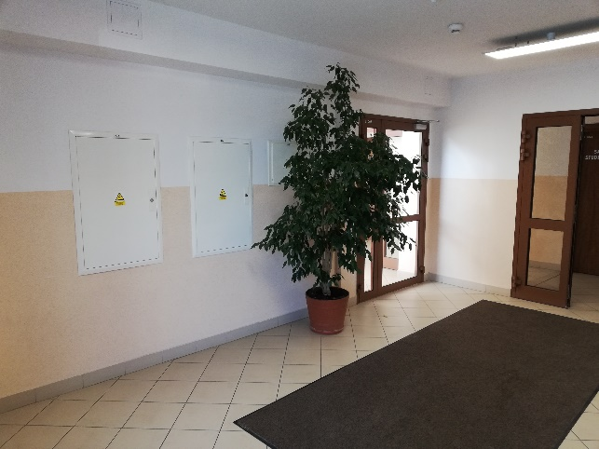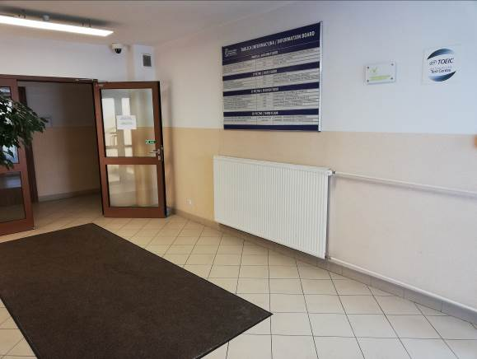

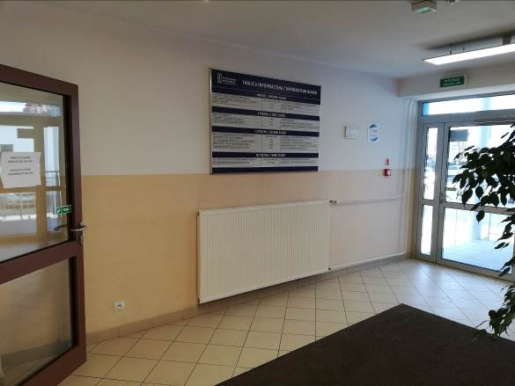

Budynek „W”

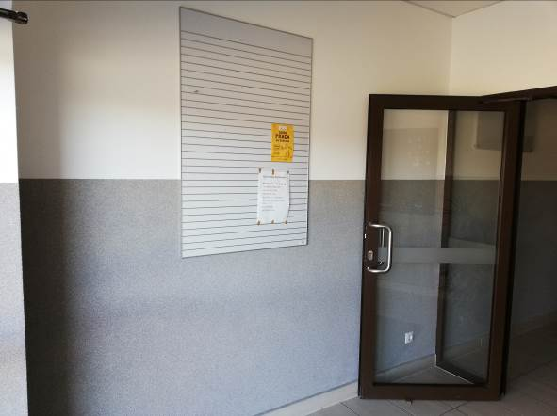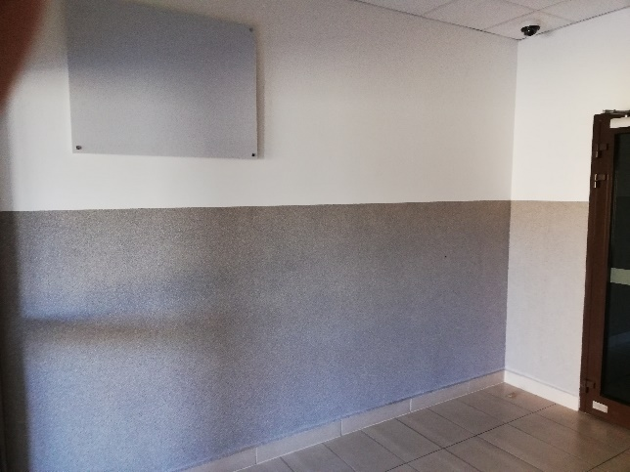

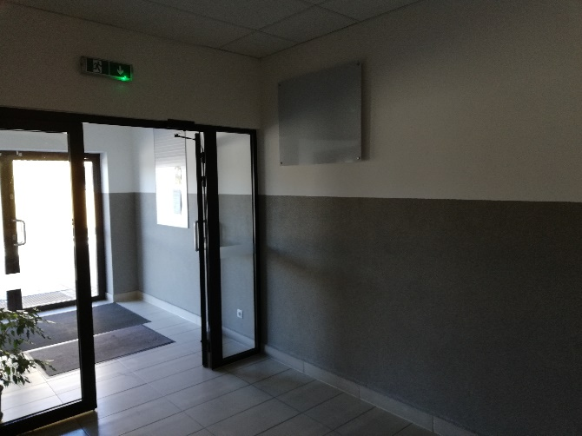

Budynek „ARCUS”

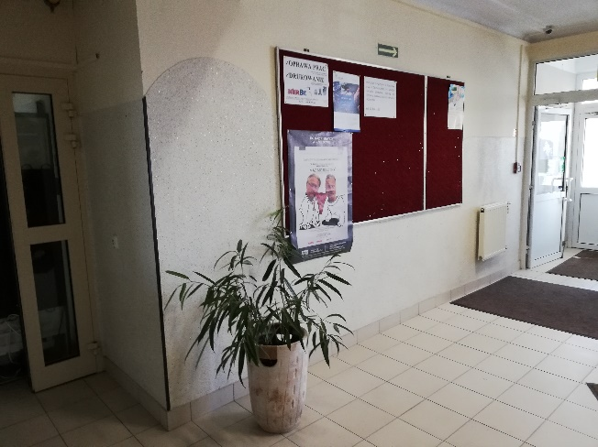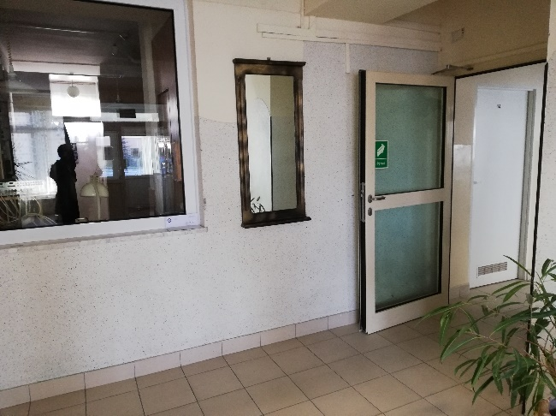

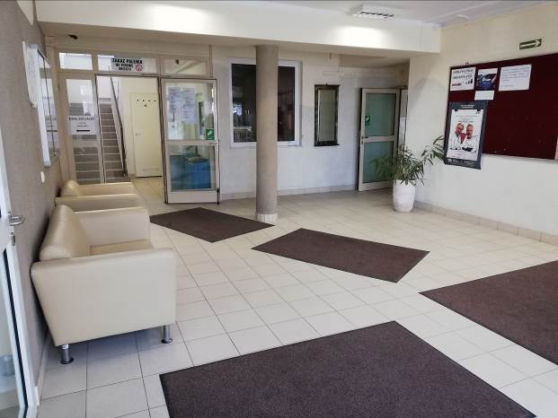

Budynek „V”



